附件：

### 景德镇市医疗保障局2021年部门预算

**目 录**

第一部分 景德镇市医疗保障局概况

一、部门主要职责

二、部门基本情况

第二部分 景德镇市医疗保障局2021年部门预算情况说明

一、2021年部门预算收支情况说明

1、预算收入情况说明

2、预算支出情况说明

3、经费拨款情况说明

4、政府采购安排情况说明

5、政府性基金收支情况说明

6、机关运行经费情况说明

7、国有资产占用情况说明

8、预算绩效情况说明

二、2021年“三公”经费增减变化原因等说明

第三部分 医疗保障局2021年部门预算表

一、《收支预算总表》

二、《部门收入总表》

三、《部门支出总表》

四、《财政拨款收支总表》

五、《一般公共预算支出表》

六、《一般公共预算基本支出表》

七、《一般公共预算“三公”经费支出表》

八、《政府性基金预算支出表》

九、《部门整体绩效目标表》

十、《一级项目绩效目标表》

第四部分 名词解释

第一部分 景德镇市医疗保障局概况

**一、部门主要职责**

景德镇医疗保障局是贯彻落实党中央关于医疗保障工作的方针政策和决策部署，在履行职责过程中坚持和加强党对全市医疗保障工作的集中统一领导。主要职责是：

（一）贯彻执行国家和省医疗保障制度的法律法规、政策、规划和标准，组织起草我市医疗保险、生育保险、医疗救助等医疗保障制度的相关政策、规划和标准并组织实施。

（二）组织拟订并实施全市医疗保障基金监督管理的规范性文件，建立健全医疗保障基金安全防控机制，推进医疗保障基金支付方式改革。

（三）组织拟订全市医疗保障筹资和待遇政策，完善动态调整和区域调剂平衡机制，统筹我市城乡医疗保障待遇标准，建立健全与筹资水平相适应的待遇调整机制。组织拟订并实施长期护理保险制度改革方案。

（四）组织拟订全市统一的药品、医用耗材、医疗服务项目、医疗服务设施等医保目录和支付标准，建立动态调整机制，承担医保目录准入相关工作。

（五）组织拟订全市药品、医用耗材价格和医疗服务项目、医疗服务设施收费等政策，建立医保支付医药服务价格合理确定和动态调整机制，推动建立市场主导的社会医药服务价格形成机制，建立价格信息监测和信息发布制度。

（六）拟订全市药品、医用耗材的招标采购政策并监督实施，推进我市药品和医用耗材集中采购平台建设。

（七）拟订全市定点医药机构协议和支付管理的规范性文件并组织实施，建立健全医疗保障信用评价体系和信息披露制度，监督管理纳入医保范围内的医疗服务行为和医疗费用，依法查处医疗保障领域违法违规行为。

（八）负责医疗保障经办管理、公共服务体系和信息化建设。组织拟订和完善我市异地就医管理和费用结算政策。建立健全医疗保障关系转移接续制度。开展医疗保障领域合作交流。

（九）完成市委、市政府交办的其他任务。

（十）职能转变。市医疗保障局应完善全市统一的基本医疗

保险制度和大病保险制度，建立健全覆盖全民、城乡统筹的多层次医疗保障体系，不断提高医疗保障水平，确保医保资金合理使用、安全可控，推进医疗、医保、医药“三医联动”改革，更好保障人民群众就医需求、减轻医药费用负担。

（十一）与市卫生健康委员会的有关职责分工。市卫生健康委员会、市医疗保障局等部门在医疗、医保、医药等方面加强制度、政策衔接，建立沟通协商机制，协同推进改革，提高医疗资源使用效率和医疗保障水平。

**二、部门基本情况**

景德镇医疗保障局有预算单位1个（市本级），市本级编制数为12人，其中行政编制12人；实有人数10人，其中在职人数为10人，包括行政人员10人。

第二部分 景德镇市医疗保障局2021年部门预算情况说明

**一、2021年部门预算收支情况说明**

**（一）预算收入情况**

2021年景德镇医疗保障局收入预算总额为207.31万元，比上年减少13.62%，今年增加了人员经费，减少了项目经费。其中：当年公共财政拨款收入207.31万元，占收入预算总额的100%。

**（二）预算支出情况**

2021年景德镇医疗保障局支出预算总额为207.31万元，比上年减少13.62%，今年增加了人员经费，减少了项目经费。其中：按支出项目类别划分：基本支出207.31万元，占支出预算总额的100%，包括工资福利支出174.65万元；商品和服务支出32.66万元。

按支出功能项目科目划分：社会保障和就业支出12.40万元，占支出预算总额的5.98%；卫生健康支出179.34万元，占支出预算总额的86.51%；住房保障支出15.57万元，占支出预算总额的7.51%。

按支出经济分类划分：工资福利支出174.65万元，占支出预算总额的84.25%；商品和服务支出32.66万元，占支出预算总额的15.75%。

**（三）财政拨款支出情况**

2021年景德镇医疗保障局财政拨款支出预算207.31万元，占支出预算总额的100%，比上年减少13.62%，今年增加了人员经费，减少了项目经费。具体支出情况是：社会保障和就业支出12.40万元，占财政拔款支出的5.98%；卫生健康支出179.34万元，占财政拔款支出的86.51%；住房保障支出15.57万元，占财政拔款支出的7.51%。

**（四）政府基金收支情况**

无政府基金收支预算

**（五）机关运行经费情况说明**

2021年景德镇市医疗保障局机关运行经费预算32.66万元，与上年预算数相比增加100 %，主要原因是新成立单位工资关系还在原单位，上年财政没有安排机关运行经费。

**（六）政府采购预算情况**

无政府采购预算

**（七）国有资产占用情况说明**

无国有资产占用情况

**（八）整体绩效目标设置情况**

无整体绩效目标设置

**二、2021年“三公”经费预算增减变化原因情况说明**

无三公经费预算

第三部分 景德镇市医疗保障局2021年部门预算表

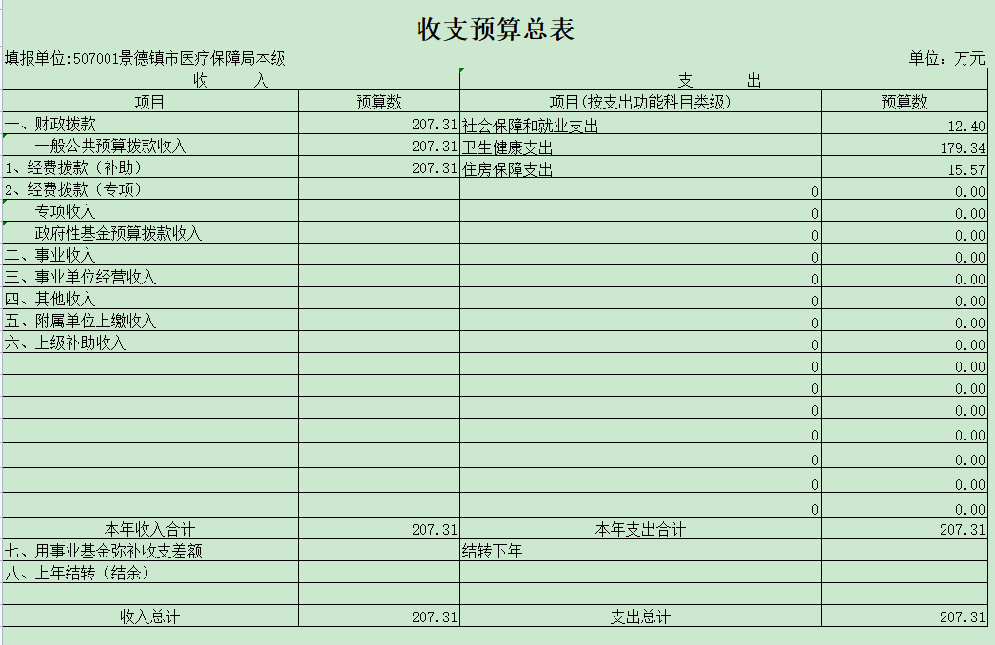

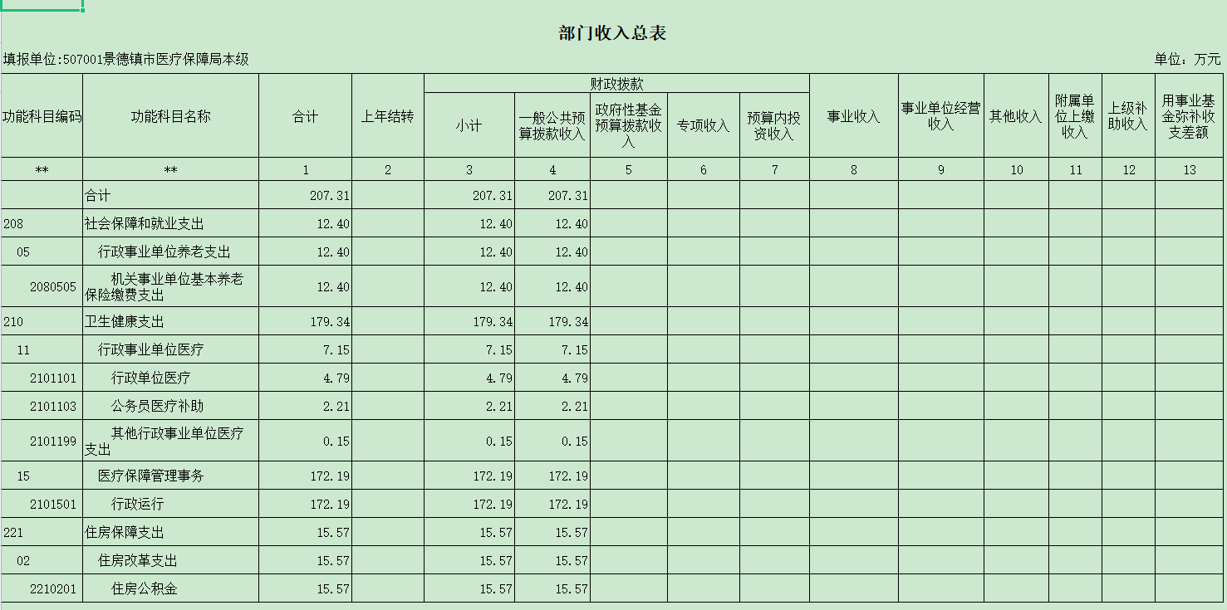

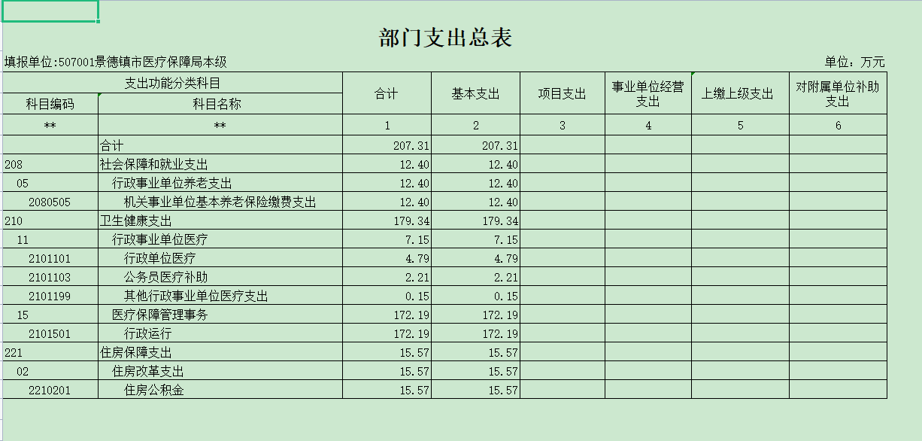

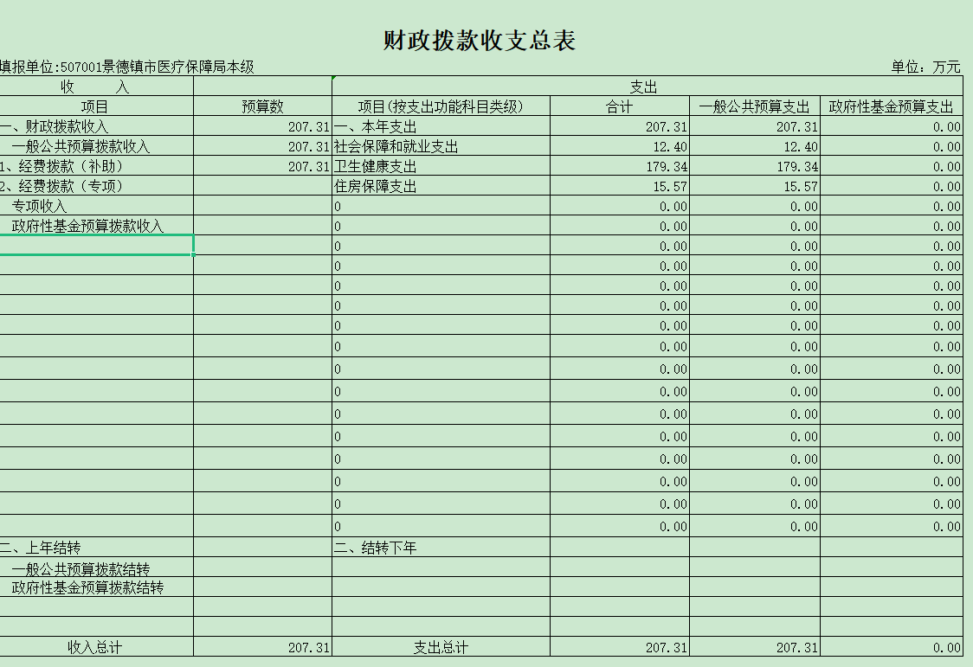

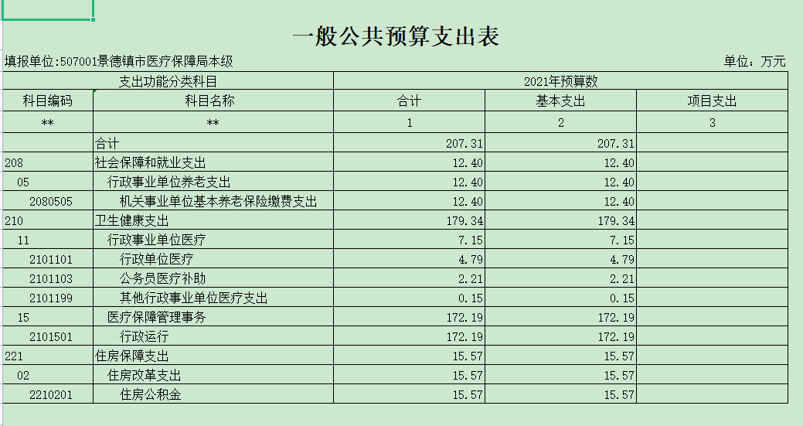

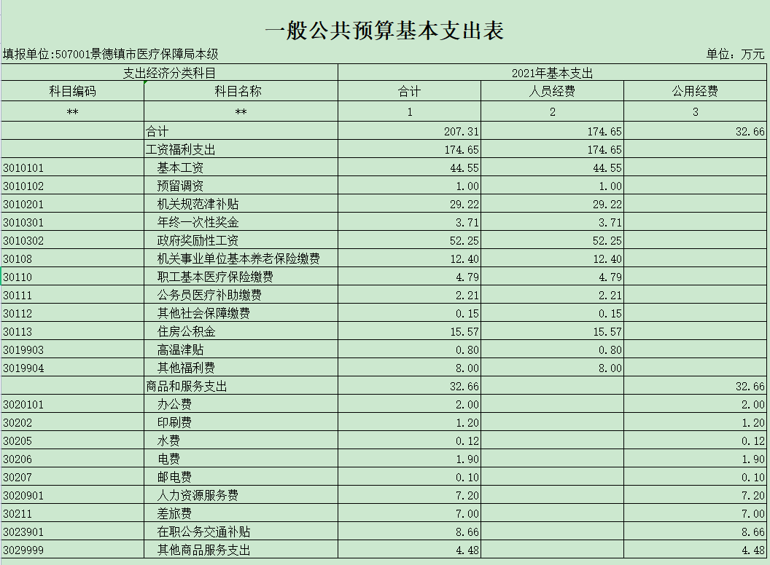

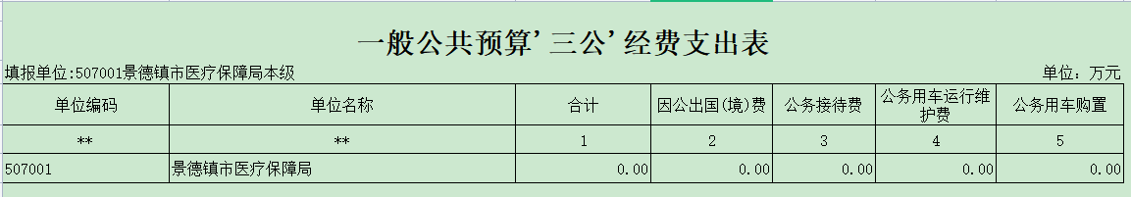

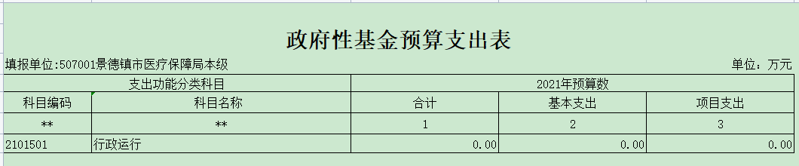

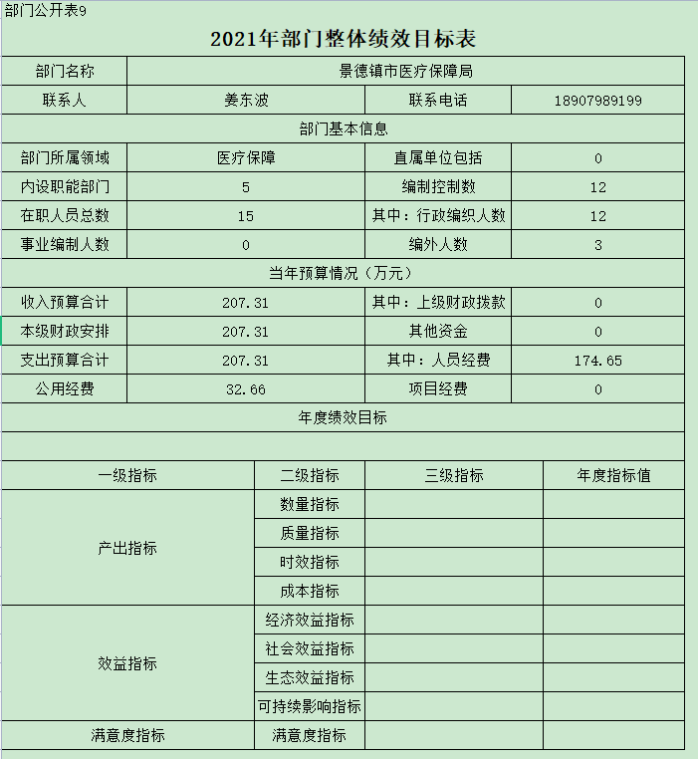

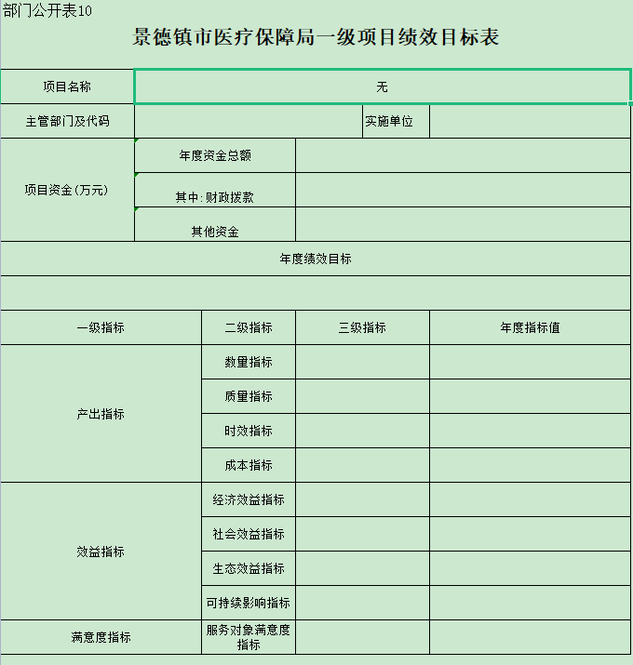

第四部分 名词解释

**一、收入科目**

各部门结合实际进行解释。

（一）财政拨款：指市级财政当年拨付的资金。

（二）事业收入：指事业单位开展专业业务活动及辅助活动取得的收入。

（三）事业单位经营收入：指事业单位在专业业务活动及辅助活动之外开展非独立核算经营活动取得的收入。

（四）其他收入：指除财政拨款、事业收入、事业单位经营收入等以外的各项收入。

（五）附属单位上缴收入：反映事业单位附属的独立核算单位按规定标准或比例缴纳的各项收入。包括附属的事业单位上缴的收入和附属的企业上缴的利润等。

（六）上级补助收入：反映事业单位从主管部门和上级单位取得的非财政补助收入。

（七）用事业基金弥补收支差额：填列事业单位用事业基金弥补2021年收支差额的数额。

（八）上年结转和结余：填列2020年全部结转和结余的资金数，包括当年结转结余资金和历年滚存结转结余资金。

**二、支出科目**

（一）社会保障和就业支出（类）：反映政府在社会保障与就业方面的支出。

1、行政事业单位养老支出（款）：反映用于行政事业单位养老方面的支出。

（1）机关事业单位基本养老保险缴费支出（项）：反映机关事业单位实施养老保险制度由单位缴纳的基本养老保险费支出。

1. 卫生健康支出（类）反映政府卫生健康方面的支出。
2. 行政单位医疗（款）：反映行政事业单位医疗方面的支出。

（1）行政单位医疗（项）：反映财政部门安排的行政单位基本医疗保险缴费经费，未参加医疗保险的行政单位的公费医疗经费，按国家规定享受离休人员、红军老战士待遇人员的医疗经费。

（2）公务员医疗补助（项）：反映财政部门安排的公务员医疗补助经费。

（3）其他行政事业单位医疗支出（项）：反映其他用于行政事业单位医疗方面的支出。

2、医疗保障管理事务（款）：反映医疗保障管理方面的支出。

（1）行政运行（项）：反映行政单位的基本支出。

（三）住房保障支出（类）：反映政府用于住房方面的支出。

1、住房改革支出（款）：反映行政事业单位用财政拨款资金和其他资金等安排的住房改革支出。

（1）住房公积金（项）：反映行政事业单位按人力资源和社会保障部、财政部规定的基本工资和津贴补贴及规定比例为职工缴纳的住房公积金。

（四）“三公经费”：反映财政拨款安排的因公出国（境）费、公务用车购置及运行费和公务接待费。

1、因公出国（境）费反映单位公务出国（境）的国际旅费、国外城市交通费、住宿费、伙食费、培训费、公杂费等支出；2、公务用车购置及运行费反映单位公务车辆购置支出（含车辆购置税）及租用费、燃料费、维修费、过桥过路费、保险费、安全奖励费用等支出；

3、公务接待费反映单位按规定开支的各类公务接待（含外宾接待）支出。